教育部普通高級中學課程美術學科中心
100年度資訊科技融入教學數位教材推廣研習
-電影.巴萊研習計畫

- 依據
  - 行政院「數位典藏與學習國家型科技計畫」（97-101年）分項「數位教育與網路學習」─高中職資訊科技融入教學教材發展與評估計畫。
  - 教育部100年1月24日臺電字第1000012622號函核定以行政指示台北市立大同高級中學辦理「高中資訊科技融入教學- 數位教材發展與推廣第三期工作計畫」。

- 目的
- 依高中課程綱要範圍，系統化發展高中美術學科符合創用CC授權之資訊科技融入教學數位化教材，促進高中美術學科資訊科技融入教學發展。
- 鼓勵高中教師提供及分享自編之美術學科數位化教學資源及教案，促進教學資源共享。
- 推廣高中美術學科教師運用資訊科技融入教學，提升教學品質與效能。
- 以100年度新研發單元-電影的故事、文化創意等單元內容為議題，結合果子電影公司和新北市政府文化局的賽德克巴萊電影文化園區，從第八藝術電影的創作過程和藝術應用來探討，提升教師對電影文化的認識，並推廣新教材實用於高中美術及高中藝術生活課程。

- 辦理單位
  - 指導單位：教育部（電算中心）
  - 承辦單位：教育部高中美術學科中心、臺北市高中美術科輔導團。
  - 協辦單位：果子電影股份有限公司、藝術生活學科中心(師大附中)、
、中國文化大學遠距教學中心。

- 辦理內容

  - 參加對象：
全國高中職美術科教師、藝術生活科教師。

  - 辦理時間地點:
時間:中華民國100年10月25日星期二
上午9時至下午6時
地點:臺北市立大同高中綜合會議室.賽德克巴萊電影文化園區.

三、辦理項目：
(一) 電影教學落實於高中美術科與藝術生活科課程之經驗分享：
由學科種子教師對第三期數位教材研發單元-電影的故事所開發之
數位教材進行試教，並且建立資訊科技融入教學示範模式，推廣並
共同分享教學實務經驗。
(二) 電影的美術設計。
(三) 賽德克巴萊電影場景的秘密。
(四) 身歷其境霧社村-導覽賽德克巴萊電影文化園區。

三、研習教材與資源：
研習手冊內容以講師提供講稿、研發教材用文本與教案，由美術學科中心彙整後委由廠商列印與裝訂。參與研習教師可獲一套99年開發教材光碟、操作應用說明書、100年新研發教材試用光碟、賽德克巴萊文化園區門票(研習當日)。

四、研習課程表(暫定)：
日期 | 時 間 | 研 習 內 容 | 備註
100  年  10  月  25  日  (二) | 08：40～09：00 | 報 到
100  年  10  月  25  日  (二) | 09：00～09：10 | 開 幕 式 | 大同高中綜合會議室
100  年  10  月  25  日  (二) | 09：10～10：10 | 電影教學之經驗分享  主講人：建國高中 溫敬和老師 | 講述與討論
100  年  10  月  25  日  (二) | 10：20～12：00 | 電影的美術設計  主講人：邱若龍老師 | 講述與討論
100  年  10  月  25  日  (二) | 12：00～13：00 | 午 餐/休 息 | 圖書館三樓用餐
100  年  10  月  25  日  (二) | 13：00～14：30 | 賽德克巴萊電影場景的秘密  主講人: 阿榮片廠 張簡聯弘師傅 | 講述與討論
100  年  10  月  25  日  (二) | 14：40～15：30 | 接駁車至林口片廠 | 全體搭巴士
100  年  10  月  25  日  (二) | 15：30～17：30 | 賽德克巴萊場景-霧社村  主講人:果子電影公司人員 | 參訪與講述
100  年  10  月  25  日  (二) | 17：30～18：20 | 接駁車返回台北火車站/大同高中 | 分兩地接駁回程
100  年  10  月  25  日  (二) | 18：20 | 歸 賦

五、核發研習時數：
研習時數共計7小時；因故未能全程參與且請假時數未超過1/3者，依時核發。

六、報名方式：
1.報名時間：即日起至100年10月18日(二)
名額限制150人，供午餐和門票(以全程參與教師為優先)。

2.報名網址：請務必記得學校公文簽呈外，仍要上網報名。
（1）請至「全國教師在職進修資訊網」報名，研習代碼：【899104】，網址如下： http://inservice.edu.tw/
（2）研習聯絡人:學科中心助理 詹雅如小姐（電話：02-25019802或02-25054269轉422）

七、注意事項：
(一)提供午餐，請教師自備茶杯、環保筷，會場僅提供茶包、咖啡包、開水等，將不提供紙杯。
(二)已報名研習之教師，請務必準時參加，未能於研習當日上午9:20前完成報到手續者，恕不提供中午便當。
(三)參加人員請以公差假登記，差旅費由現職服務學校支付。
(四)為避免場地學校停車位不足，請盡量共乘或利用大眾運輸工具前往。
(五)參加研習教師請自行訂購車票、機票與選擇住宿場所。
(六)本次研習包含下午至林口參觀片廠，片廠只能讓團體巴士進入，請
開車來的老師將車輛停置大同高中，搭巴士往返片廠。車程時間為預
估，建議中南東部教師將車票時間訂於晚上7:00後，回程將有專
車接送至台北火車站。

- 研習交通資訊：
一、到達臺北市立大同高中附近之所有公車路線
(一)松江長春路口站：
109、203、214、214直、222、226、26、279、280、280直、290、41、49、5、505、527、642、643、676、72、72直達、松江幹線：
(二)南京東路松江路口站
109、12、203、214、214直、222、226、248、254、266、266區、279、280、280直、282、282副、288、288區、290、292、292副、306、306區、307、41、46、49、5、505、527、604、605快、622、642、643、652、668、675、676、711、72、72直、松江幹線、棕9、紅25
(三)長春國小站
12(長春路)、298、298區、638(建國北路)
(四)民生東路松江路口站
109、203、214、214直、222、226、279、280、280直、290、41、49、527、642、643、676、72、72直達、松江幹線
(五)救國團站
226、290、518、612、612區、638、643、博愛公車
二、台北車站至本校之主要公車路線：
(一)台北車站至長春松江路口站：222、49、5
(二)台北車站至南京松江路口站：307、604、652
(三)台北車站至長春國小站：12

三、搭乘捷運到達本校方式：
搭乘蘆洲線至南京松江站下車，由 7號出口出站，往北(長春路)步行約6分鐘，即可到達本校正門。

四、臺北市立大同高中附近地圖
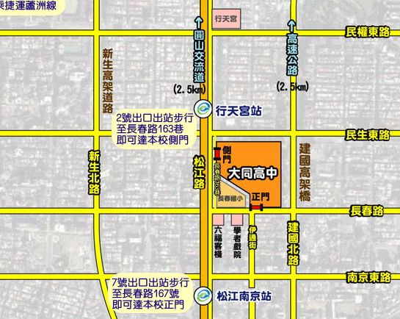

六、住宿資訊：
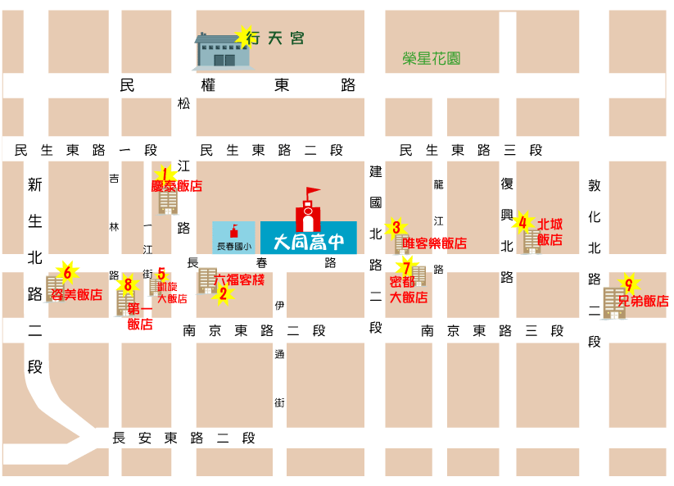

飯店名稱 | 地址 | 電話 | 房型
編號1  慶泰飯店 | 臺北市松江路186號（步行約10分鐘） | 02~25415511  02~25711807 | 單人房一大床
編號1  慶泰飯店 | 臺北市松江路186號（步行約10分鐘） | 02~25415511  02~25711807 | 雙人房一大床一小床
編號2  六福客棧 | 臺北市長春路168號（步行約4分鐘） | 02~25073211  轉訂房組 | 單人房
編號2  六福客棧 | 臺北市長春路168號（步行約4分鐘） | 02~25073211  轉訂房組 | 雙人房
編號2  六福客棧 | 臺北市長春路168號（步行約4分鐘） | 02~25073211  轉訂房組 | 三人房
編號3  唯客樂飯店 | 臺北市中山區長春路187號（步行約7分鐘） | 02~25070168 | 日式單人套房
編號3  唯客樂飯店 | 臺北市中山區長春路187號（步行約7分鐘） | 02~25070168 | 精緻單人套房
編號3  唯客樂飯店 | 臺北市中山區長春路187號（步行約7分鐘） | 02~25070168 | 豪華單人套房
編號3  唯客樂飯店 | 臺北市中山區長春路187號（步行約7分鐘） | 02~25070168 | 雙人房
編號4  密都大飯店 | 臺北市中山區長春路246號（步行約10分鐘） | 02~25068866 | 精緻單人房一大床
編號4  密都大飯店 | 臺北市中山區長春路246號（步行約10分鐘） | 02~25068866 | 豪華單人房一大床
編號4  密都大飯店 | 臺北市中山區長春路246號（步行約10分鐘） | 02~25068866 | 家庭式套房一大床一小床
編號4  密都大飯店 | 臺北市中山區長春路246號（步行約10分鐘） | 02~25068866 | 四人房二雙人床
編號5  凱旋大飯店 | 臺北市中山區一江街33號（步行約12分鐘到大同門口） | 02~25223170 | 標準房一大床
編號5  凱旋大飯店 | 臺北市中山區一江街33號（步行約12分鐘到大同門口） | 02~25223170 | 精緻套房一大床
編號5  凱旋大飯店 | 臺北市中山區一江街33號（步行約12分鐘到大同門口） | 02~25223170 | 豪華套房一大床
編號5  凱旋大飯店 | 臺北市中山區一江街33號（步行約12分鐘到大同門口） | 02~25223170 | 家庭房一大床一小床
編號6  姿美飯店 | 臺北市中山區新生北路二段25號（步行約20分鐘到大同門口） | 02~25111399 | 日式套房一大床
編號6  姿美飯店 | 臺北市中山區新生北路二段25號（步行約20分鐘到大同門口） | 02~25111399 | 日式豪華房一大床
編號6  姿美飯店 | 臺北市中山區新生北路二段25號（步行約20分鐘到大同門口） | 02~25111399 | 中式套房一大床
編號6  姿美飯店 | 臺北市中山區新生北路二段25號（步行約20分鐘到大同門口） | 02~25111399 | 中式豪華房一大床
編號6  姿美飯店 | 臺北市中山區新生北路二段25號（步行約20分鐘到大同門口） | 02~25111399 | 現代式套房一大床
編號6  姿美飯店 | 臺北市中山區新生北路二段25號（步行約20分鐘到大同門口） | 02~25111399 | 現代豪華房一大床
編號6  姿美飯店 | 臺北市中山區新生北路二段25號（步行約20分鐘到大同門口） | 02~25111399 | 法國式套房一大床
編號7  北城飯店 | 台北市中山區長春路279號（步行約15分鐘到大同門口） | 02~25017601 | 單人房一大床
編號7  北城飯店 | 台北市中山區長春路279號（步行約15分鐘到大同門口） | 02~25017601 | 雙人房二小床
編號7  北城飯店 | 台北市中山區長春路279號（步行約15分鐘到大同門口） | 02~25017601 | 豪華單人房一大床
編號7  北城飯店 | 台北市中山區長春路279號（步行約15分鐘到大同門口） | 02~25017601 | 豪華雙人房二小床
編號7  北城飯店 | 台北市中山區長春路279號（步行約15分鐘到大同門口） | 02~25017601 | 閤家歡套房一大床二小床
編號8  第一飯店 | 臺北市中山區南京東路二段63號（步行約18分鐘） | 02~25418234 | 單人房一大床
編號8  第一飯店 | 臺北市中山區南京東路二段63號（步行約18分鐘） | 02~25418234 | 雙人房二大床
編號8  第一飯店 | 臺北市中山區南京東路二段63號（步行約18分鐘） | 02~25418234 | 雙人房二小床

